Page 233. Exercice 12.
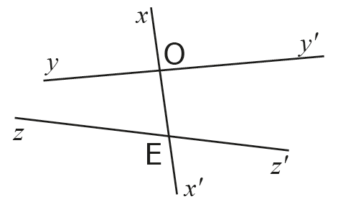
Sur la figure ci-dessous, les angles $\hat{yOx'}$ et $\hat{xEz'}$ sont-ils alternes-internes ? Justifie.

